Chapitre 3. Mesures de masse et de volume
Exercices supplémentaires

Exercice 1. QCM sur documents

Doc 1 Caractéristiques de plusieurs balances

Balance | A | B | C | D
Portée (g) | 400 | 4000 | 420 | 2200
Affichage (g) | 0,1 | 1 | 0,01 | 0,1
Précision | ± 0,2 g | ± 1 g | ± 0,01 g | ± 0,2 g
Prix (€) | 110 | 90 | 495 | 540

Doc 2 Ingrédients pour pâte brisée

500 g de farine
250 g de beurre
140 g de sucre
2 jaunes d’œuf
10 cL de lait
0,5 g de sel

Consigne

Indiquer la ou les bonne(s) réponse(s).

1. D’après les caractéristiques des balances,
a) la portée est d’autant plus petite que la balance est précise
b) le prix est d’autant plus grand que la balance est précise
c) le prix est d’autant plus grand que la balance a une grande portée

2. Pour mesurer 500g de farine, on peut utiliser les balances :
a) A, B, C et D
b) A et C
c) B et D
d) A et D

3. Pour mesurer 0,5 g de sel, on peut utiliser les balances :
a) A, B, C et D
b) A, C et D
c) A et D
d) C

Exercice 2. Choix du matériel

Consigne

Choisir, en justifiant la réponse, les instruments de mesure qui permettent de réaliser la mesure la plus précise de la masse de 1 L d’eau :
- Balance (portée : 400 g ; précision ± 0,2 g)
- Balance (portée : 4000 g ; précision ± 1 g)
- Éprouvette graduée (capacité : 250 mL ; précision ± 2 mL)
- Fiole jaugée (capacité : 250 mL ; précision ± 0,5 mL)
- Fiole jaugée (capacité : 1 L ; précision ± 1 mL)

Exercice 3. De la mesure du blé à la Révolution Française
Le 24 janvier 1789, Louis XVI signa la lettre de convocation des États généraux invitant le peuple à élire des députés chargés de consigner et de faire connaître les vœux et les doléances*.
Un problème de tassement des grains a été posé, les paysans se plaignant de la mesure du blé en volume et réclamant une mesure en masse et l’harmonisation de ces mesures à l’échelle du royaume.

Vocabulaire
*Doléances : plaintes ou réclamations.

Doc 1 Article 17 du cahier de doléances de Chennevières-sur-Marne, 1789
« Enfin, demander qu’il y ait mêmes poids et mesures pour tout le royaume et que l’on tienne plus exactement à la main la vérification desdits poids et à la police qui doit s’observer dans les bourgs et villages relativement bonne ordre. »
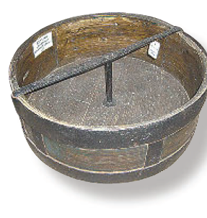
Doc 2 La définition du boisseau
Le boisseau est un récipient destiné à mesurer les matières sèches (grains et farines), de capacité variable suivant les lieux et les époques.
Cette mesure était utilisée en France avant l’application de la décision de l’assemblée nationale constituante de 1790, et valait environ 12,67 litres.

Doc 3 Effet du tassement du blé sur la mesure du volume et de la masse
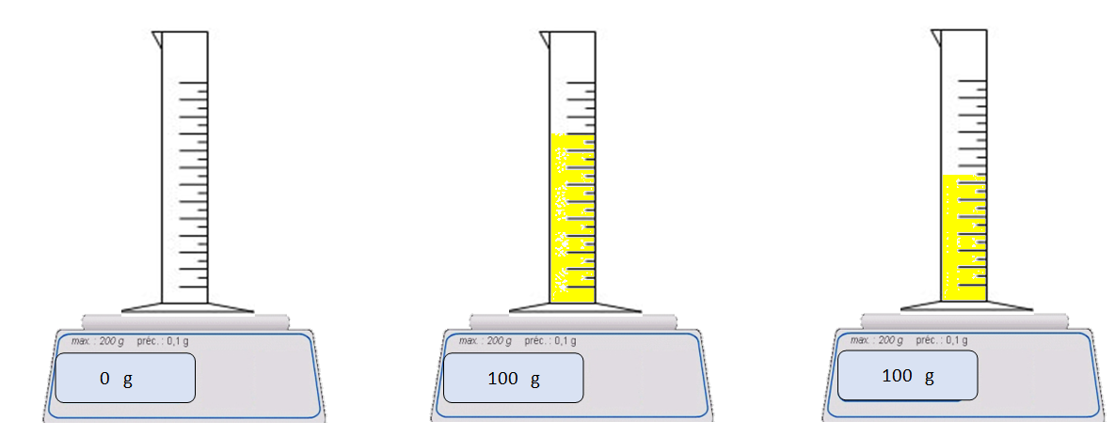
a) Avant tassement b) Après tassement

Consigne

Vous êtes un député élu aux États généraux de votre province. Vous êtes chargé d’expliquer au roi s’il est plus juste de vendre le blé grâce à la mesure de la masse ou du volume.

Exercice 4. Le continent plastique
Dans le nord-ouest du Pacifique, la convergence des courants océaniques a conduit à l’amoncellement de centaines de millions de tonnes de déchets plastiques, produits par l’activité humaine et déversés dans les océans.

D’après François Galdani, chercheur à l’Institut Français de recherche pour l’exploitation de la mer (Ifremer), l’expression de continent ne reflète pas exactement la situation : « Il s’agit plutôt d’une multitude de micro-plastiques, d’un diamètre inférieur à 5 mm, en suspension à la surface ou jusqu’à 30 mètres de profondeur, difficiles à voir de loin. Mais quand on puise dans l’eau, on en remonte une quantité impressionnante. » Cette pollution a de graves conséquences sur l’écosystème marin.

Il est d’autant plus alarmant de constater que le volume de ces débris plastiques de surface est loin de représenter l’intégralité de la production de déchets plastiques, alors que le taux de recyclage des déchets plastiques n’atteignait encore que 23 % en France en 2014. Si une partie de ces déchets est enfouie ou mise en décharge à terre, la question « Où finissent donc tous les déchets rejetés en mer ? » fait donc encore débat.

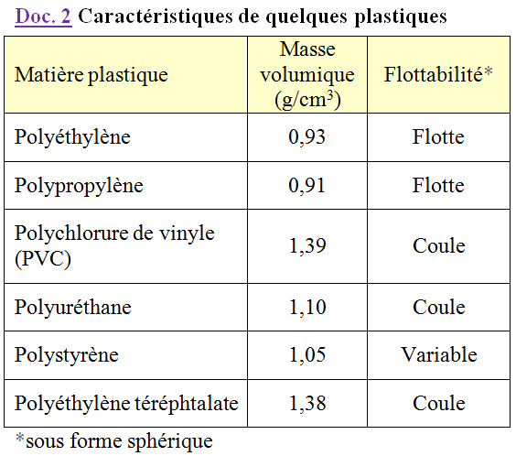
Doc 1 Répartition de la production des différents types de plastiques (Europe)

Consigne

Déduire une condition sur la masse volumique pour qu’un déchet flotte et formuler une hypothèse sur le devenir d’une importante part des déchets plastiques rejetés en mer.

